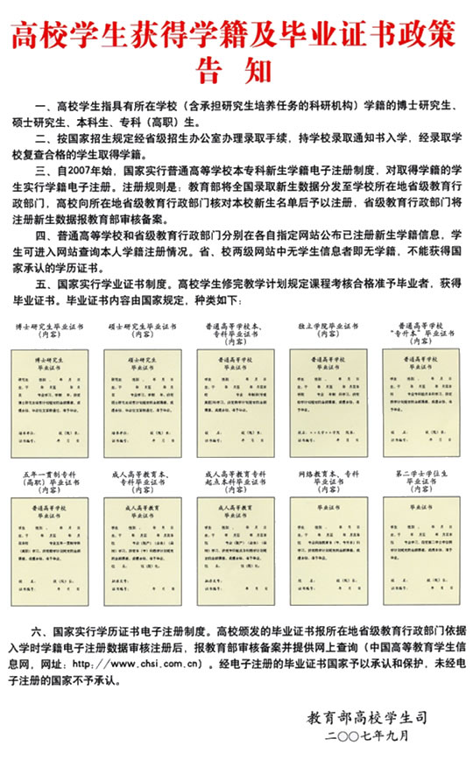
附件2：高校学生获得学籍及毕业证书政策告知
学籍信息查询反馈表
学院(盖章): 负责教师: 报表时间:
序号 | 学号 | 错误信息 | 应更正为 | 备注

